**КУРСОВАЯ РАБОТА**

**ИНВЕСТИЦИИ, ПОТРЕБЛЕНИЕ И ЦИКЛ**

**Содержание**

Введение 5

1. Теоретические аспекты изучения инвестиций, потребления и цикла
   1. Основные положения экономического цикла и кризиса 6
   2. Взаимосвязь инвестиций, потребления и цикла 8
   3. Факторы, определяющие динамику потребления, сбережений и инвестиций 12
2. Инвестиционные процессы в реальном секторе экономки
   1. Особенности инвестиционных процессов в РФ 15
   2. Влияние инвестиционных процессов на потребление, цикличность экономики в РФ 19
3. Альтернативные пути выхода из кризиса в РФ 28

Заключение 33

Список использованных источников 34

**Введение**

Экономический цикл – периодические колебания уровней занятости, производства и инфляции. Причинами цикличности являются: периодическое истощение автономных инвестиций; ослабление эффекта мультипликации; колебания объемов денежной массы; обновление «основных капитальных благ» и т.д.

Циклически изменяются уровни занятости, безработицы, инфляции, ставки процента, валютного курса и объем денежной массы.

Диагностика фазы экономического цикла является одной из наиболее сложных задач макроэкономического прогнозирования, разрешение которой связано с необходимостью совершенствования сбора и обработки статистической информации, построения комплексных индексов, а также с развитием методов экономико-математического моделирования.

Объемы производства и занятости наиболее сильно реагируют на смену фаз экономического цикла в отраслях, производящих средства производства и потребительские товары длительного пользования. В отраслях, производящих потребительские товары кратковременного пользования, колебания занятости и выпуска менее значительны.

В первой главе курсовой работы описываются теоретические аспекты изучения инвестиций, потребления и цикла.

Во второй главе рассматриваются инвестиционные процессы в реальном секторе экономики.

В третьей главе речь пойдет об альтернативных путях выхода из кризиса в РФ.

Цель работы – изучение основных положений, взаимосвязи инвестиций, потребления и цикла.

1. **Теоретические аспекты изучения инвестиций, потребления и цикла**
   1. **Основные положения экономического цикла и кризиса**

Экономические циклы или колебания деловой активности – последовательность периодов роста экономики, сменяющихся периодами замедления или спада экономической активности.

Экономические циклы выделяют на основе динамики валового внутреннего продукта (ВВП). При этом другие экономические переменные могут следовать за движением ВВП (проциклические), например, частное потребление и инвестиции, или колебаться в противофазе (контрциклические), например, безработица. Те переменные, поведение которых никак не зависит от фазы цикла, называют ациклическими (например, государственные расходы). Статистические данные показывают, что циклы имеют нерегулярный (непериодический) характер. Кроме того, известно, что переменные имеют разную волатильность. К примеру, потребление менее волатильно, а инвестиции более волатильны, чем ВВП.

В теории экономических циклов существует два основных подхода к обоснованию причин и характера колебаний.

Первый подход основан на предположении о том, что в условиях негибких цен и номинальной заработной платы изменение номинальных величин может оказывать влияние на реальные показатели экономики (кейнсианская концепция). Например, если в данный момент времени выпуск находился на уровне долгосрочного равновесия (потенциальный уровень), то перманентное увеличение темпов роста денежной массы приведет к постепенному (в силу наличия лага) росту совокупного спроса. Если бы цены были совершенно гибкими, то дополнительный спрос был бы полностью скомпенсирован за счет роста цен. Однако в условиях номинальных жесткостей часть дополнительного спроса компенсируется лишь некоторым ростом инфляции, а остальная часть – увеличением выпуск. В результате выпуск оказывается выше потенциального уровня. Кроме того, рост цен приведет к изменению инфляционных ожиданий и сокращению совокупного предложения (это следует из закономерностей, описанных кривой Филлипса и законом Оукена). В какой-то момент темп роста цен превысит темп роста денежной массы, и реальная денежная масса начнет сокращаться. Это вызовет обратное движение совокупного спроса и инфляции. При этом выпуск в краткосрочном периоде упадет ниже потенциального уровня. Постепенное снижение инфляции вызовет рост совокупного предложения. В результате выпуск снова начнет расти, приближаясь постепенно к долгосрочному равновесию.

Второй подход (концепция реальных деловых циклов) базируется на понятии общего экономического равновесия по Вальрасу, которое означает, что цены меняются таким образом, чтобы рынки (труда, капитала, товаров) всегда находились в равновесии. Другими словами, равновесие на денежном рынке полностью определяется равновесием на остальных рынках. Поэтому в данном подходе денежный рынок исключается из рассмотрения, а в качестве источников колебаний рассматриваются только реальные шоки, которые оказывают влияние на спрос и предложение.

Исследование причин колебаний в концепции реальных циклов основано на неоклассической модели экономического роста. Центральным пунктом анализа является предположение о том, что репрезентативный экономический агент максимизирует полезность, которая является функцией потребления и досуга, на бесконечном временном горизонте. В рамках модели колебания интерпретируются как отклонение от устойчивого равновесия под воздействием шока с последующим возвратом к нему или к новому устойчивому равновесию.

Отклонение может произойти, например, под воздействием резкого роста совокупной производительности факторов (технологического шока). Это приведет к увеличению предельного продукта труда и росту реальной заработной платы. В таком случае досуг в текущем периоде становится более дорогим относительно стоимости досуга в следующем периоде. Тогда экономические агенты сократят «потребление» досуга и увеличат предложение труда сегодня относительно предложения труда в будущем. Такой эффект, введенный Лукасом и Реппингом (1969), получил название межвременного замещения предложения труда. В результате совокупный выпуск увеличится в еще большей степени, чем при наличии только прямого эффекта от роста производительности. Поскольку индивиды склонны сглаживать свое потребление, то большую часть дополнительных доходов они сберегут, что позволит увеличить потребление не только в текущем периоде, но и во всех периодах в будущем. Таким образом, технологический шок влечет за собой также рост инвестиций и уровня капитала в экономике.

Если шок производительности был краткосрочным, то в следующий момент времени производительность вернется к своему прежнему значению, и экономика окажется в том же состоянии, что и до шока, но уровень накопленного капитала будет выше, чем в устойчивом состоянии. Поэтому в последующие периоды капитал будет постепенно снижаться, возвращаясь к своему устойчивому уровню. Потребление также будет постепенно снижаться до своего устойчивого значения.

Несмотря на то, что в концепции реальных циклов основным источником колебаний является технологический шок, выводы получаемые на основе этой теории не всегда согласуются с реальными данными. Поэтому сторонники данного подхода пытаются расширить анализ путем включения в модель государственного сектора, рынка денег, введения дополнительных гипотез относительно поведения агентов на рынке труда. Кроме того, в ряде моделей сделан отход от предпосылок о совершенной конкуренции, симметрии и полноты информации, отсутствия провалов и прочих несовершенств рынка. Их принято называть невальрасовскими теориями.

* 1. **Взаимосвязь инвестиций, потребления и цикла**

Потребление домашнего хозяйства зависит не только от текущего дохода, но и от дохода, который ожидается в будущем. Точнее, потребление в каждом году должно зависеть от среднего уровня дохода, ожидаемого в этом году и в следующие годы. Это положение было сформулировано в 1950 году Милтоном Фридменом из Чикагского университета. Он использовал термин «перманентный доход», чтобы обозначить средний доход, который домашнее хозяйство ожидает получать в долгосрочной перспективе. Модель перманентного (постоянного) дохода была впервые представлена в 1957 году в «Теории функции потребления» Фридмена. []

Отправной точкой для модели Фридмена стал тот факт, что домашнее хозяйства стремятся выровнять объемы потребления во времени. Поскольку доход может колебаться из года в год, предполагается, что домашние хозяйства будут использовать рынок капитала для поддержания примерно одинакового уровня потребления и тем самым страхование от колебаний дохода.

Перманентный доход определяется как средняя величина настоящих и будущих доходов в том случае, когда ставка процента равна нулю (и домашнее хозяйство не получает в наследство ценных бумаг в первом периоде). В общем случае ставка процента не равна нулю, поэтому перманентный доход – это средневзвешенное будущих выпусков.

yp = y1 + Θ(y2-y1) = Θy2 + (1- Θ)y1, (1)

где yp – перманентный доход;

y1,y2 – доходы;

Θ – доля придаточного дохода в будущем, присоединяемая к текущему доходу, 0<Θ<1.

Если текущий доход растет, то перманентный тоже растет, но с меньшей скоростью; при снижении текущего дохода снижается и перманентный, но также с меньшей скоростью. Параметр весов (Θ) принимает большее значение тогда, когда доход устойчиво растет, чем тогда, когда уровень дохода колеблется. При стабильном доходе, т.е. при y1 = y2 = ŷ, yр = ŷ.

Домашние хозяйства определяют уровень потребления на основе своего перманентного, а не текущего дохода. В случаях, когда текущий доход превышает средний, домашние хозяйства стремятся превратить их разность в сбережения. В тех случаях, когда текущий доход меньше среднего, домашние хозяйства стараются занимать деньги в счет своих будущих доходов.

В соответствии с гипотезой перманентного дохода

Ct = Ct(yp) = CyΘyt + Ct(1- Θ)yt-1  (2)

При повышении дохода в текущем году на единицу потребление увеличится на CyΘ единиц в текущем году и еще на Ct(1- Θ) единиц в следующем году. Следовательно, предельная склонность к потреблению в коротком периоде меньше, чем в длительном.

Если во втором периоде доход остается на уровне первого периода y2 = y1, то потребление во втором периоде увеличивается.

Модель жизненного цикла основана на теории, согласно которой потребление в каждом периоде зависит от дохода, ожидаемого в течение всей жизни, а не от дохода в текущем периоде. Индивиды планируют свое поведение в отношении потребления и сбережений на длительные периоды с намерением распределить свое потребление наилучшим возможным образом на весь период жизни. Принципиальный вклад гипотезы жизненного цикла состоит в установлении того факта, что доход систематически меняется в течение жизни индивидуума, и поэтому его стратегия сбережений в значительной степени определяется стадией жизненного цикла. Нобелевский лауреат 1986 года в области экономики Франко Модильяни разработал модель жизненного цикла и изложил ее в ряде статей, написанных в 50-х и начале 60-х годов в сотрудничестве с Ричардом Брумбергом и Альбертом Андо. Нобелевская лекция Модильяни «Жизненный цикл, сбережения граждан и богатство нации» представляет собой обзор этой фундаментальной теории.

Пока люди молоды, их доходы обычно невелики, и они влезают в долги, поскольку знают, что будут больше зарабатывать в будущем. В течение трудового периода их доход возрастает, достигая пика в зрелые годы, и тогда люди выплачивают долги молодости и откладывают средства на пенсионный период. В момент увольнения трудовой доход становиться равный нулю и потребление обеспечивается накопленными сбережениями.

Годовой объем потребления определяется индивидуумом по формуле:

С = (Тпл/Тож)W (3)

А годовой объем сбережения составляет:

S = W – C = (Тож-Тпл/Тож)W, (4)

где Тож – ожидаемое число лет экономически самостоятельной жизни, состоящей из периода трудовой активности индивидуума и периода жизни за счет «пенсионного фонда», который он должен сам себе накопить за годы работы;

Тпл – планируемое число лет работы;

W – ожидаемый среднегодовой заработок за весь период работы.

В каждом текущем году своей трудовой жизни (Т=1, …, Тпл) индивидуум располагает определенным фондом сбережений (имуществом,V). Если к нему добавить весь ожидаемый до конца рабочего периода доход W(Т-Тпл), то получится суммарный объем возможного потребления до конца жизни индивидуума. Разделив эту сумму на число лет оставшейся жизни, определим объем текущего потребления:

C = (V+W(Т-Тпл))/(Тож-Т) = СvV + CwW, (5)

где Сv = 1/(Тож-Т) – предельная склонность к потреблению от имущества (показывает, на сколько увеличивается потребление, если имущество увеличится на единицу);

Сv = (Т-Тпл)/(Тож-Т) – предельная склонность к потреблению заработной платы (показывает, на сколько увеличивается потребление, если зарплата (доход) увеличится на единицу).

* 1. **Факторы, определяющие динамику потребления, сбережений и инвестиций**

Классическая экономическая теория исходит из двух основных положений. Во-первых, утверждается, что вряд ли возможна ситуация, в которой уровень со­вокупных расходов *Y=C + I+G+Xn* будет недоста­точен для закупки продукции, произведенной при полной занятости ресурсов (то есть вряд ли возмож­на ситуация, когда *AD  AS).*

Во-вторых, даже если эта ситуация возникнет, то немедленно изменятся за­работная плата, цены и рыночная ставка процента и вслед за спадом совокупного спроса произойдет быстрый и крайне незначительный спад производства, что ста­билизирует ситуацию. Важно, что денежный рынок всегда гарантирует равенство инвестиций и сбережений и, следовательно, полную занятость ресурсов. Возмож­на лишь «добровольная» безработица в пределах ее естественного уровня. Это оз­начает, что в точке равновесия *AD* и *AS* объем производства *Y* всегда равен потенциальному *Y*.*

Кейнсианская экономическая теория оспаривает существование такого механизма саморегулирования. На основе эмпирических данных, полученных в период Великой Депрессии, Д. Кейнсу удалось доказать, что пол­ная занятость в нерегулируемой экономике может возникнуть только случайно. Равнове­сие спроса и предложения (рисунок 1.1), как пра­вило, не совпадает с полной занятостью ре­сурсов: в точке *А* устанавливается равенство *AD = AS,* однако равновесный объем произ­водства *Yg < Y'.*

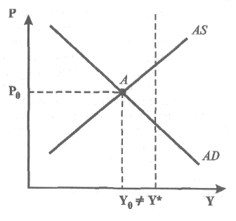

Рисунок 1.1 Равновесие спроса и предложение

Одной из причин такого несовпадения является несоответствие планов инвестиций и сбережений, которые осуществляются разными экономическими агентами по различным мотивам и определяются различными факторами.

Мотивы сбережений домашних хозяйств:

1. покупки дорогостоящих товаров;
2. обеспечение в старости;
3. страхование от непредвиденных обстоятельств (болезнь, несчастный случай и т.д.);

4)обеспечение детей в будущем.

Мотивы инвестиций фирм:

1) максимизация нормы чистой прибыли;

2) реальная ставка процента — плата за приобретение денежного капитала для инвестирования — учитывается при составлении планов инвестиций.

Согласно классической экономической теории основным фактором, опре­деляющим динамику сбережений и инвестиций, является ставка процента: если она возрастает, то домашние хозяйства начинают относительно больше сберегать и меньше потреблять из каждой дополнительной единицы дохода. Рост сбережений домашних хозяйств со временем приводит к снижению цены кредита, что обеспечивает рост инвестиций.

Согласно кейнсианской экономической теории не ставка процента, а величина располагаемого дохода домашних хозяйств является основным фактором, оп­ределяющим динамику потребления и сбережений. При этом сберегается та часть дохода, которая остается после осуществления всех потребительских расходов. Влияние ставки процента вторично и играет относительно небольшую роль по отношению к воздействию дохода на потребление и сбережения. В то же время динамика инвестиций определяется, прежде всего, динамикой процентных ставок, что находит отражение в соответствующих функциях потребления, сбережений и инвестиций.

1. **Инвестиционные процессы в реальном секторе экономки**
   1. **Особенности инвестиционных процессов в РФ**

Сравнительный анализ динамики ВВП по факторам показал, что наиболее остро на изменение объемов и динамики доходов от экспорта реагировала инвестиционная сфера. Всплеск инвестиционной активности в 1999–2000 гг. и 2003–2005 гг. совпадал с динамичным ростом доходов от экспорта товаров, а замедление темпов инвестиций в 2001–2002 гг. было обусловлено сокращением спроса на внешнем рынке и вялой динамикой мирового рынка нефти и металлов. В результате снижения доходов от экспорта и сдержанности инвестиционного поведения бизнеса в 2001–2002 гг. среднегодовой прирост ВВП составил 4,9% против 11,0% в 2000 г., а инвестиций в основной капитал – соответственно 5,6% против 17,4%. В 2003–2005 гг. растущие доходы экономики от внешнеэкономической деятельности, безусловно, стимулировали деловую активность. Темп роста внешнеторгового оборота увеличился со 108,1% в 2002 г. и 130,6% в 2004 г. до 133,2% в 2005 г. Внешнеторговое сальдо в среднем за месяц в 2005 г. составляло около 10 млрд долл. Против 6–7 млрд долл. в среднем в 2003–2004 гг. Темп прироста ВВП в 2005 г. составил 6,4%, а инвестиций в основной капитал 10,5% против аналогичных показателей в среднем для периода 1999–2004 гг. соответственно на уровне 7,2 и 10,9% (рисунок 2.1). []

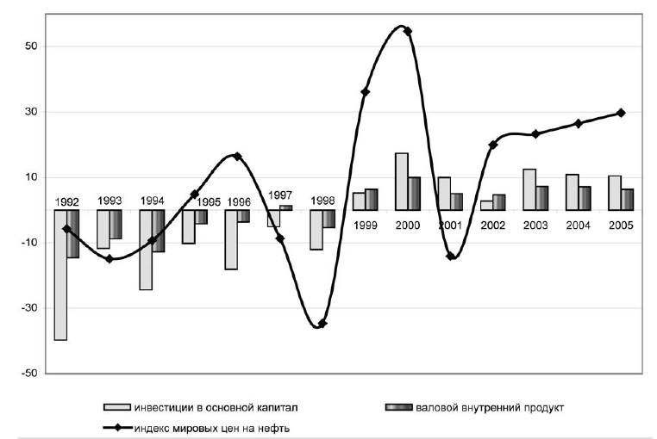

Рисунок 2.1. Изменение темпов роста ВВП, инвестиций в основной капитал и уровня мировых цен на нефть в 1992–2005гг. (% к предшествующему году)

Исключительно благоприятное сочетание факторов деловой активности отечественного бизнеса и конъюнктуры цен мирового рынка сырьевых ресурсов обусловило интенсивное наращивание масштабов валового сбережения.

Доля валового сбережения в последние 7 лет находилась в интервале 31,1–38,7% ВВП против 24,0% в предкризисном 1997 г. В 2005 г. под влиянием растущих доходов экономики от экспорта, с одной стороны, и снижения расходов домашних хозяйств – с другой, валовое национальное сбережение составило 35,1% ВВП против 33,7% в 2004 г. и 31,8% в 2003 г.

Феномен российской экономики состоит в том, что с ростом доходов от экспорта и повышением кредитно-инвестиционной привлекательности увеличивался централизованный вывод капитала в резервы. С 1 января 2004 г. в целях снижения рисков, связанных с неблагоприятной внешнеэкономической конъюнктурой, а также в качестве инструмента стерилизации излишней денежной массы в обращении за счет поступления дополнительных доходов бюджета от высоких цен на нефть начал формироваться Стабилизационный фонд. В 2004 г. Стабилизационный фонд составил 4,4% ВВП, а в 2005 г. – почти 6% ВВП, или 1,3 трлн руб. При повышении уровня аккумуляции «свободных средств» в Стабилизационном фонде в последние 2 года усилилась ориентация, с одной стороны, на решение проблем погашения внешних обязательств государства, а с другой – на выполнение социальных программ.

Анализ счета операций с капиталом иллюстрирует усиление асимметрии валового сбережения, ресурсов валового накопления и инвестиций в основной капитал на фоне постепенного ослабления нагрузки на экономику операций с остальным миром. Несмотря на растущий объем валового национального сбережения, это не затрагивало инвестиционную сферу. Доля инвестиций в основной капитал в ВВП в 1999–2005 гг. сохранялась в среднем на уровне 15,9%, что на 1,5 п.п. ниже уровня докризисного 1997 г. (рисунок 2.2).

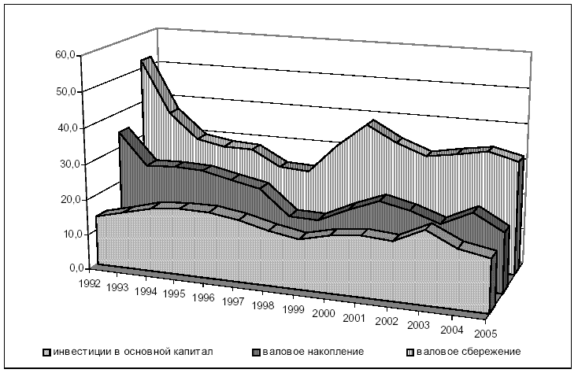

Рис. 2.2. Доля валового сбережения валового накопления и инвестиций в основной капитал в ВВП в 1992–2005 гг. (%)

Политика вывода потенциального капитала в резервы ограничивала возможности для модернизации производства и, в конечном счете, усиливала зависимость от внешнеэкономической конъюнктуры. Недостаточные объемы инвестиций в реальный сектор при сложившейся возрастной, технологической и отраслевой структуре основного капитала негативно влияли на структуру экономического роста. В результате прирост ВВП в 2005 г. составил 6,4% против 7,2% в предшествующем году. Совокупное влияние внутренних факторов, регулирующих уровень деловой активности, оказалось недостаточным, чтобы компенсировать ослабление воздействия внешнего спроса на темпы экономического роста.

При неразвитом финансовом рынке не обеспечивался межотраслевой перелив доходов и накоплений экспортеров в сектора, обслуживающие внутренний спрос. Следует отметить, что область воздействия растущих доходов от внешнеэкономической деятельности довольно жестко лимитировалась отраслевыми приоритетами функционирования экспортоориентированных отраслей.

Как показал опыт последних лет, именно соотношение инвестиционного спроса и конечного потребления наиболее остро реагирует на изменение доходов от экспорта и определяет особенности функционирования внутреннего рынка. Резкие колебания инвестиционных расходов на воспроизводство основного капитала компенсируются плавным изменением динамики конечного потребления. При этом следует обратить внимание, что со II квартала 2004 г. наблюдалось ослабление влияния инвестиционной составляющей (рисунок 2.3).

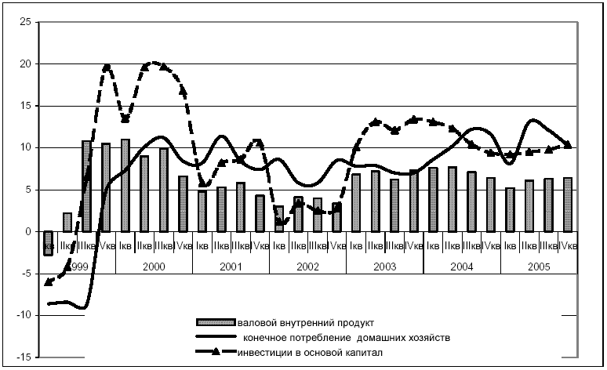

Рисунок 2.3. Изменение динамики ВВП по компонентам конечного спроса в 1999–2005 гг. (% к соответствующему кварталу предыдущего года)

* 1. **Влияние инвестиционных процессов на потребление, цикличность экономики в Российской Федерации**

Рост доходов экономики, сбережений населения и повышение активности банковского сектора оказали позитивное влияние на характер развития и позволили преодолеть тенденцию к замедлению инвестиционной деятельности, сформировавшуюся в 2001–2002 гг. Принципиально новым моментом экономического роста стал сдвиг от финансирования инвестиций в основной капитал за счет собственных средств предприятий и организаций к расширению участия привлеченных средств. Это явилось яркой иллюстрацией качественных изменений механизма инвестиционного развития, ориентированного на рационализацию потоков инвестиционных ресурсов. В 2005 г. на долю привлеченных средств приходилось 52,3% от общего объема инвестиции в основной капитал, что соответствовало уровню в 2000 г., на который пришелся пик инвестиционного спроса за весь период восстановительного роста.

В отличие от 2004 г., в структуре инвестиционных ресурсов наблюдалось повышение доли бюджетных средств в финансировании инвестиционных расходов на 2,2 п.п., инициированное ростом инвестиции за счет средств федерального бюджета. Доля банков в кредитовании инвестиций в 2005 г. составила 6,5% и снизилась на 1,4 п.п. по сравнению с предшествующим годом. На фоне сдержанного поведения банковского сектора продолжала действовать тенденция к повышению участия страховых и инвестиционных компаний, промышленных и торговых предприятий, а также иностранного капитала в финансировании инвестиционной деятельности.

Среди факторов, позитивно влияющих на динамику кредитов и участия заемных средств других организаций, можно выделить дедолларизацию сбережений населения. Сокращение наличной иностранной валюты на руках у населения и конвертация ее в рубли сопровождались увеличением объема депозитов и вкладов в банковских структурах. Низкая реальная стоимость кредитных ресурсов при сложившемся в экономике среднем уровне рентабельности обусловила расширение круга предприятий-заемщиков внутренне ориентированного сектора экономики.

Несмотря на замедление темпов экономического развития, не ослабевает интерес иностранных инвесторов к российскому рынку. Объем накопленного иностранного капитала к концу 2005 г. составил 111,8 млрд долл., а доля зарубежных инвестиций в общем объеме инвестиций в национальную экономику сохранилась примерно на среднем для 2003–2004 гг. уровне. Безусловно, недостаток доверия к российским институтам и охране прав собственности увеличивает для иностранных банков риски, связанные с предоставлением заемных средств. Однако стабильный рост доходов от экспорта нефти и газа и присвоение России инвестиционного рейтинга, сохранение высоких темпов инвестирования в Россию для международного банковского бизнеса является вполне оправданной с позиций географической диверсификации деятельности. Хотя динамика иностранных инвестиций в экономику России в 2005 г. примерно соответствовала предшествующему году, прямые иностранные инвестиции выросли на 38,8%, и их доля в общем объеме иностранных инвестиций повысилась с 23,3 до 24,4%. Тенденция роста прямых инвестиций отражает реакцию иностранных инвесторов на улучшение составляющих инвестиционного климата России и проводимые реформы. Все более привлекательной для иностранных инвесторов становится промышленность. Следующими по инвестиционной привлекательности объектами остаются торговля и общественное питание, общая коммерческая деятельность по обеспечению функционирования рынка.

Таблица 2.1 - Структура инвестиций в основной капитал по источникам финансирования, в % к итогу

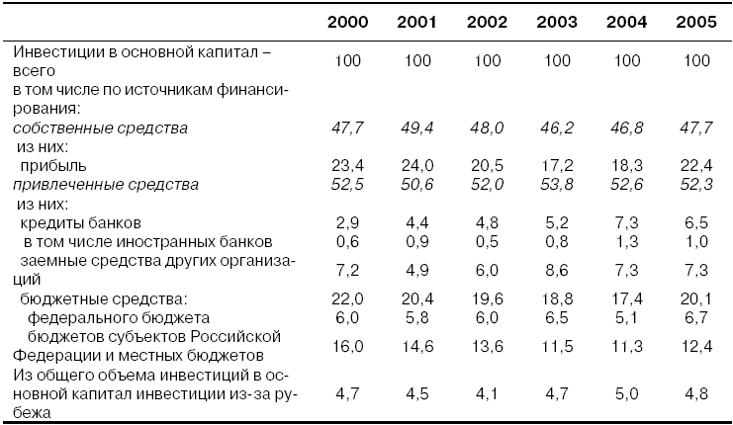

За период 2000–2005 гг. инвестиции в сектор услуг повысились с 54,7 до 56,8% от общего объема инвестиций в национальную экономику при снижении удельного веса сектора товаров с 45,3 до 43,2%. Перераспределение потоков инвестиций в сектор услуг сопровождалось повышением доли отраслей инфраструктуры. В период 1999–2005 гг. в среднем на долю транспорта, связи и торговли приходилась пятая часть общего объема инвестиций в основной капитал против 12% в период 1992–1996 гг. За годы реформ доля транспорта в структуре инвестиций в реальный сектор экономики увеличилась почти вдвое. В 2005 г. доля транспорта в инвестициях повысилась до 22,1% против 20,3% в 2004 г. Если в 1992 г. доля инвестиций в связь составляла менее 0,6% в общем объеме инвестиций в национальную экономику, то в 2000 г. она достигла 2,6%, в 2003 г. – 4,8% и в 2005 г. – 6,7%. Повышение инвестиционной активности в отраслях инфраструктуры и рост спроса на услуги этих отраслей являются индикаторами экономического потенциала роста, тем более что инвестиционная политика в этом секторе ориентируется, главным образом, на решение перспективных проблем.

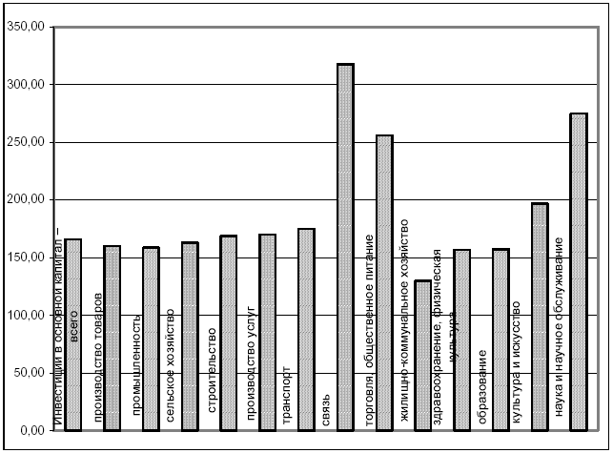

Рис. 2.4. Динамика роста инвестиций в основной капитал по секторам и отраслям экономики за период 2000–2005 гг., в % к 1999 г.

Динамика инвестиционного спроса в 2005 г. определялась совокупным воздействием факторов изменения отраслевой, технологической и воспроизводственной структуры национальной экономики. Перераспределение потоков инвестиций сопровождалось повышением доли сектора услуг. Доля инвестиций в транспорт и связь в общем объеме инвестиций в основной капитал 2005 г. составила 28,8% и повысилась на 3,8 п.п. по сравнению с аналогичным периодом предыдущего года. Структура инвестиций в транспорт определялась опережающим ростом инвестиций в железнодорожный транспорт (119,8%) относительно транспортирования по трубопроводам (106,4%).

Заметим, что на фоне устойчиво растущего спроса на услуги торговли в 2005 г. фиксировалось повышение инвестиционной активности в этом виде деятельности до 113,1% против 108,1% в 2004 г.

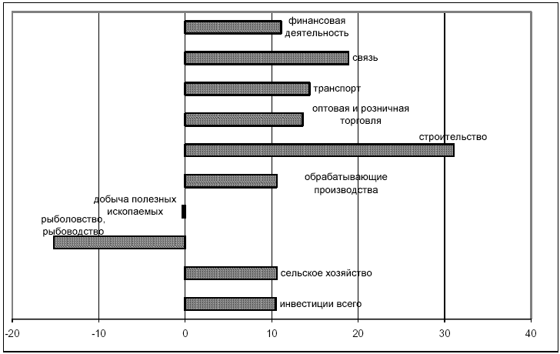

Рис. 2.5. Изменение темпов роста инвестиций в основной капитал по видам экономической деятельности 2005 г., в % к предыдущему году

Доля инвестиций в основной капитал в отрасли, производящие товары, в 2005 г. сохранилась примерно на уровне предшествующего года. Это было обусловлено достаточно сдержанным ростом инвестиций в промышленность.

Заметим, что по сравнению с 2004 г. фиксировалось снижение темпов инвестиционной активности в экспортоориентированном добывающем секторе при повышении доли обрабатывающих производств, ориентированных на внутренний рынок. В 2005 г. доля обрабатывающих производств в структуре инвестиций в основной капитал в промышленность составила 43,3%, в добывающие производства – 37,4%, в производство и распределение электроэнергии, газа и воды – 19,27%. Прирост инвестиции в обрабатывающие производства в 2005 г. составил 10,9%.

Повышение доли инвестиций в обрабатывающие производства в 2005 г. определялось ускорением темпов инвестиций в металлургическое производства и готовых изделий на 24,5% по сравнению с 2004 г., в производство кокса – на 94,8%, в химическое производство – на 37,5%, в целлюлозно-бумажное производство – на 13,5%, в производство пищевых продуктов – на 7,5%.

Если инвестиционная активность в производстве пищевых продуктов определялась повышением спроса внутреннего рынка, то в металлургии основным фактором оставался растущий спрос внешнего рынка на продукты металлургии и изделия из металла. Причем в металлургии наблюдался одновременный рост инвестиций в добывающие и обрабатывающие производства. Для топливно-энергетических производств одной из актуальных проблем оставалось усиление тенденции к сокращению инвестиций в нефтепереработку. Следует отметить, что на фоне высоких мировых цен на углеводороды низкая трансформация и диверсификация растущих доходов от экспорта в инвестиции на реконструкцию и модернизацию производств по добыче и переработке негативно влияет на показатели экономического роста. Повышение темпов инвестиций в производство кокса и нефти оказалось недостаточным для изменения роли этого производства в структуре российской промышленности.

На долю производств, выпускающих капитальные товары, в 2005 г. приходилось примерно 6,0% от общего объема инвестиций в промышленность.

При сложившейся возрастной, технологической и воспроизводственной структуре основного капитала низкие темпы инвестирования в эти производства явились фактором, тормозящим темпы экономического роста. Негативное влияние на характер экономического роста оказывало снижение объемов инвестиций в 2005 г. в производство транспортных средств, машин и оборудования. Отсутствие стратегии развития машиностроительных производств и точечная поддержка отдельных производств ведут к перекосам рынка инвестиционных товаров и к ослаблению конкурентоспособности. При сложившейся структуре отечественного производства инвестиционных товаров импорт остается одним из основных источников обновления основного капитала, реконструкции и модернизации производства.

Эффективный рост российской экономики в значительной степени зависит от интенсивности изменения структуры инвестиций в пользу отраслей, ориентированных на внутренний рынок. Реализация такого направления предполагает координацию решений в области бюджетной, налоговой, тарифной, таможенной и денежно-кредитной политики. Процессы трансформации структуры экономики и повышения инвестиционной привлекательности обрабатывающих отраслей промышленности зависят в частности от выравнивания условий эффективности использования инвестиционных ресурсов за счет перераспределения фискальной нагрузки между сырьевым и несырьевым секторами экономики. При сохранении традиционно высокой концентрации доходов внутри экспорто-ориентированных отраслей нефтяного и сырьевого секторов и при отсутствии механизмов межотраслевого перелива капитала едва ли можно было рассчитывать на ускорение темпов инвестиций и кардинальные изменения в характере воспроизводства основного капитала.

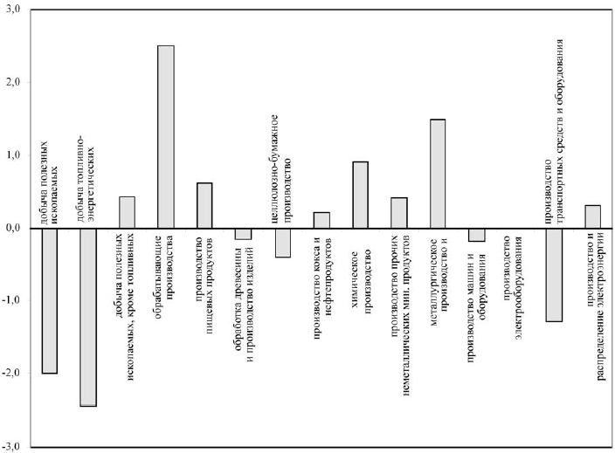

Рис. 2.6. Изменение структуры инвестиций в основной капитал по видам экономической деятельности промышленности в январе–сентябре 2005 г., в % к соответствующему периоду 2004 г.

К факторам, способным оказать положительное влияние на инвестиционную активность в краткосрочной и среднесрочной перспективе, относятся: удешевление импортных машин и оборудования вследствие укрепления реального курса рубля; рост реальных располагаемых доходов населения; соответствующие изменения в законодательстве. Создание на территории Российской Федерации особых экономических зон и предусмотренные законом налоговые и таможенные льготы, инфраструктурная обеспеченность и необременительный административный контроль должны содействовать привлечению инвестиций в предприятия перерабатывающего сектора и инновационных секторов экономики.

1. **Альтернативные пути выхода из кризиса в РФ**

В данной главе дается характеристика трех вариантов социально-экономического развития в зависимости от выбранной стратегии экономической политики.

Первый - инерционный сценарий(использованный в недавнем прошлом) исходит из того, что основные направления экономической политики остаются неизменными. Прежде всего, это касается макроэкономической и институциональной политики, так как при их сохранении невозможна активная промышленная, научно-техническая, социальная политика и другие направления экономической политики. Этот сценарий следует рекомендациям МВФ.

Реализация такого сценария означает сохранение ограничений реализуемой макроэкономической политики, которые не позволяют устранить главные барьеры на пути подъема инвестиционной активности и экономического роста. Ее продолжение закрепит сложившиеся тенденции ухудшения финансового положения производственной сферы, сокращения производства и инвестиций.

Сохранение крайне низкого уровня производственных инвестиций (в 5 раз меньше докризисного уровня и вдвое меньше уровня, минимально необходимого для поддержания простого воспроизводства) означает неизбежное ускорение процессов деградации производственного потенциала страны, дальнейшего старения основных фондов, износ которых в промышленности уже составляет около 50%.

Как указывается в Материалах Центра экономической конъюнктуры при Правительстве, "по оценкам специалистов, сегодня рынком реально востребовано только 50-55% всего основного капитала промышленности, остальная часть по степени изношенности не отвечает спросовой конъюнктуре и требует замены. При этом коэффициент выбытия неиспользуемого и устаревшего оборудования в России в 4-5 раз ниже, чем в промышленно развитых странах". Это, в свою очередь, означает продолжение тенденций быстрого роста безработицы (темпы которого устойчиво держатся на уровне около 40 % в год) и снижения уровня жизни.

Второй - мобилизационный сценарий (входит в государственную программу по выходу из кризиса)исходит из того, что под влиянием растущего социального напряжения власти будут вынуждены принять административные меры по распределению жизненно обеспечивающих ресурсов, а также установить административный контроль над монополизированными секторами экономики в целях предотвращения массового обнищания населения. Этот вариант предполагает также, что меры инфляционной "накачки" экономики деньгами применяться не будут и денежную политику удастся удержать под контролем. Этот сценарий соответствует требованиям левой оппозиции и многих представителей местных органов власти.

Отмеченный сценарий экономической политики предполагает, прежде всего, мобилизацию бюджетных доходов в целях преодоления бюджетного кризиса за счет:

- принуждения привилегированных сырьевых супермонополий к внесению положенных обязательных платежей в бюджет (которые уже не первый год вносятся не более чем в половинном размере) и возвращения в страну сокрытой валютной выручки;

- установления контроля за естественными монополиями, использующими разнообразные ухищрения для завышения издержек в целях завышения цен и ухода от налогообложения;

- введения в соответствии с принятым в 1996 году законом госмонополии на оборот и импорт спирта и алкогольной продукции;

- пресечения хорошо известных способов уклонения от налогообложения в торговле и финансовом секторе;

- ликвидации неорганизованной торговли;

- ликвидации льгот по импорту, в том числе для иностранных инвесторов;

- пресечения массовой контрабанды;

- ужесточения налоговой дисциплины за счет компьютеризации и использования современных информационных технологий надзора над крупнейшими налогоплательщиками;

- отмены необоснованных решений по увеличению государственных расходов, непредусмотренных в бюджете;

- введения государственного финансового планирования с усилением ответственности соответствующих государственных ведомств, расширение сферы контроля налоговых органов надзором за платежеспособностью хозяйствующих субъектов;

- ограничения мер государственной поддержки только предприятиями, неукоснительно соблюдающими налоговую дисциплину;

- ограничения расчетов наличными деньгами;

- решительной борьбы с коррупцией и заменой скомпрометировавших себя кадров.

В рамках данного сценария могут быть приняты меры по укреплению платежной дисциплины:

- переход на учет реализации продукции по методу начислений, а затрат на производство - по мере постановки приобретенных ценностей на учет;

- расширение форм расчетов, гарантирующих их своевременность и полноту (аккредитивные, с использованием банковских гарантий, пр.);

- создание на неплатежеспособных предприятиях комитетов кредиторов с передачей им прав контроля над управлением предприятием;

- установление ограничений на расходование средств на потребление в отношении неплатежеспособных предприятий;

- формирование государственно-общественной системы мониторинга неплатежеспособности предприятий.

Дополнительно в рамках данного сценария с большой вероятностью будут приняты меры по существенному усилению защиты внутреннего рынка, что даст дополнительные доходы от расширения внутреннего производства и повышения импортных пошлин.

Потенциально принятие мер по перечисленным направлениям позволяет увеличить доходы бюджета не менее чем на треть. Дополнительные доходы может дать изъятие природной ренты от экспортируемой части природных ресурсов через введение госмонополии на экспорт природного газа и сырой нефти, а также улучшение эффективности управления госсобственностью в сырьевом секторе.

Третий - реанимационный сценарий (предложенный Институтом Экономики РАН) предполагает применение комплекса мер экономической политики, ориентированных на стремительный подъем инвестиционной активности и экономический рост, повышение конкурентоспособности отечественной экономики. Этот сценарий соответствует долгосрочным интересам развития страны, интересам подавляющей части населения. Отмеченный сценарий включает часть мер, направленных на улучшение платежной дисциплины и мобилизацию доходов бюджета, охарактеризованных в мобилизационном сценарии, и в дополнение к ним, меры по изменению денежно-кредитной, налогово-бюджетной, внешнеторговой, институциональной и структурной политики, позволяющие кардинально переломить сложившиеся тенденции углубления кризиса. Реализация такого сценария позволит в конечном итоге гарантированно реализовать цели сформулированные в среднесрочной Программе, гарантированно вывести экономику страны на траекторию динамичного экономического роста, позволяющего развязать затягивающийся узел социальных проблем.

Целевые параметры этого сценария: устойчивый экономический рост не менее 5-7% в год (а при благоприятном стечении обстоятельств до 10% в год), в том числе увеличение инвестиций не менее чем на 25% в год, включая инвестиции в наукоемкую промышленность и новые технологии до 40% в год при ограничении инфляции до 15-25% в год. Достигается это, прежде всего, за счет быстрого роста инвестиционной активности и "структурного поворота" в сторону высокотехнологических отраслей.

**Заключение**

В данной курсовой работе: «Инвестиции, потребление и цикл», я рассмотрела следующие вопросы.

В первой главе были описаны экономические циклы, взаимосвязь инвестиций, потребления и цикла, а также были выявлены факторы, определяющие динамику потребления, сбережений и инвестиций. Экономические циклы или колебания деловой активности – последовательность периодов роста экономики, сменяющихся периодами замедления или спада экономической активности.

Модель жизненного цикла основана на теории, согласно которой потребление в каждом периоде зависит от дохода, ожидаемого в течение всей жизни, а не от дохода в текущем периоде. Индивиды планируют свое поведение в отношении потребления и сбережений на длительные периоды с намерением распределить свое потребление наилучшим возможным образом на весь период жизни. Принципиальный вклад гипотезы жизненного цикла состоит в установлении того факта, что доход систематически меняется в течение жизни индивидуума, и поэтому его стратегия сбережений в значительной степени определяется стадией жизненного цикла. Нобелевский лауреат 1986 года в области экономики Франко Модильяни разработал модель жизненного цикла и изложил ее в ряде статей, написанных в 50-х и начале 60-х годов в сотрудничестве с Ричардом Брумбергом и Альбертом Андо. Нобелевская лекция Модильяни «Жизненный цикл, сбережения граждан и богатство нации» представляет собой обзор этой фундаментальной теории.

Согласно классической экономической теории основным фактором, опре­деляющим динамику сбережений и инвестиций, является ставка процента.

Согласно кейнсианской экономической теории не ставка процента, а величина располагаемого дохода домашних хозяйств является основным фактором, оп­ределяющим динамику потребления и сбережений.

Сравнительный анализ динамики ВВП по факторам показал, что наиболее остро на изменение объемов и динамики доходов от экспорта реагировала инвестиционная сфера. Всплеск инвестиционной активности в 1999–2000 гг. и 2003–2005 гг. совпадал с динамичным ростом доходов от экспорта товаров, а замедление темпов инвестиций в 2001–2002 гг. было обусловлено сокращением спроса на внешнем рынке и вялой динамикой мирового рынка нефти и металлов. В результате снижения доходов от экспорта и сдержанности инвестиционного поведения бизнеса в 2001–2002 гг. среднегодовой прирост ВВП составил 4,9% против 11,0% в 2000 г., а инвестиций в основной капитал – соответственно 5,6% против 17,4%. В 2003–2005 гг. растущие доходы экономики от внешнеэкономической деятельности, безусловно, стимулировали деловую активность. Темп роста внешнеторгового оборота увеличился со 108,1% в 2002 г. и 130,6% в 2004 г. до 133,2% в 2005 г. Внешнеторговое сальдо в среднем за месяц в 2005 г. составляло около 10 млрд долл. Против 6–7 млрд долл. в среднем в 2003–2004 гг. Темп прироста ВВП в 2005 г. составил 6,4%, а инвестиций в основной капитал 10,5% против аналогичных показателей в среднем для периода 1999–2004 гг. соответственно на уровне 7,2 и 10,9% (рис. 2.1).

Исключительно благоприятное сочетание факторов деловой активности отечественного бизнеса и конъюнктуры цен мирового рынка сырьевых ресурсов обусловило интенсивное наращивание масштабов валового сбережения.

Как показал опыт последних лет, именно соотношение инвестиционного спроса и конечного потребления наиболее остро реагирует на изменение доходов от экспорта и определяет особенности функционирования внутреннего рынка.

Рост доходов экономики, сбережений населения и повышение активности банковского сектора оказали позитивное влияние на характер развития и позволили преодолеть тенденцию к замедлению инвестиционной деятельности, сформировавшуюся в 2001–2002 гг. Принципиально новым моментом экономического роста стал сдвиг от финансирования инвестиций в основной капитал за счет собственных средств предприятий и организаций к расширению участия привлеченных средств. Это явилось яркой иллюстрацией качественных изменений механизма инвестиционного развития, ориентированного на рационализацию потоков инвестиционных ресурсов.

**Список использованных источников**

1 Абалкин Л. Роль государства и борьба с экономическими догмами// Экономист, 1998 №9

1. Амосов А. Инфляция и кризис: пути выхода. М.: Пресса,1997 г
2. Бердяев Н.А. Истоки русского коммунизма. - М.: Наука, 1990. - с. 109, 114.
3. Костюк В.Н. Макроэкономика. – М.: Центр, 1998.
4. Дж.Д.Браун, Дж.С.Эрл (Стокгольмский институт переходной экономики) К вопросу об оценке программы приватизации предприятий в России.//Обзор экономики России выпуск №2 1999г.
5. Илларионов А. Как был организован российский финансовый кризис.//Вопросы экономики 1998 №11-12
6. Итоги экономических реформ в России и план развития на 1999 – 2003 годы”, доклад Правительства РФ, Вестник пресс-центра при правительстве РФ M.1998 г
7. Казаков А.А., Минаев Н.В. «Экономика» Учебное пособие. М., «Тендем» 1998 г.
8. Камаев В.Д. и др. "Учебник по основам экономической теории" "Владос", М. 1994 г.- с. 187.
9. Клаус Вацлав. Экономическая теория и реальность трансформацион-ных процессов//Проблемы теории и практики управления. - 2003. - №6. - с.11.
10. Куликов А.Г. и др. "Кредиты и инвестиции" "Приор", М.2004 г.
11. Куликов В. Уроки кризиса и задачи экономической политики.//Российский экономический журнал 1998 №9-10
12. Лебедев О.Г., Филиппов Г.Ф., «Основы экономики» Учебное пособие, С-Петербург «МиМ» 1998.
13. Макконелл К.Р., Брю С.Л. "Экономикс" "Республика", М. 1992 г.Т.1.-с.375.
14. Мау В. Политическая природа и уроки финансового кризиса // Вопросы экономики, 1998. №11. – с.32
15. Мировая экономика/ Под редакцией А.С. Булатова, Москва, Юрист, 2002.
16. Морозов В. Анатомия кризиса-политика "отсрочной инфляции".// Вопросы экономики, 1998 №9
17. Н.Г. Антонов, М.А. Пессель “Денежное обращение, кредит и банки”. “Финстатинформ” Москва 1995.
18. П.Самуэльсон "Экономика", М. 1992 г.- с.56.
19. Петраков Н.Я. “Русская рулетка. Экономический эксперимент ценою 150 миллионов жизней” М.2002г.
20. По материалам Аналитического вестника Иформационно- Аналитического Управления Aппарата Совета Федерации. M.1999г.
21. Проблемы теории и практики управления. -1996. - № 2. – с.28 -.32, 2002. - № 5. - с.21.
22. Самсон И. Придёт ли Россия к рыночной экономике? Социальные приоритеты и механизмы экономических преобразований.//Вопросы экономики 1998 №8.
23. Самуэльсон П. Экономика (2 т.) – М.: Просвещение, 2002.- с.123.
24. Фишер С., Дорнбуш Р., Шмалензи Р. «Экономика» М. «Дело» 1993 г.
25. Шмелёв Н. Кризис внутри кризиса//Вопросы экономики 1998 №10
26. Э.Дж.Долан "Деньги, банки и денежно-кредитная политика" "Санкт-Петербург Оркестр", С-Пб, 1994 г.- с.98.
27. Делепляс Г. Лекции по истории экономической мысли. Европейский подход. Новосибирск: ЭФ НГУ, 2000.
28. Кебабджян Ж. Макроэкономическая политика. Деньги. Бюджет. Валютный курс. Пер. с фр. Новосибирск: ЭФ НГУ, 1996.
29. Смирнов А.Д. Лекции по макроэкономическому моделированию. М.: ГУ- ВШЭ, 2000.